UNES VACANCES A LA NEU

Hi havia una vegada tres amics l’Àlex, la Clara i l’Helena que vivien en un poblet que es deia Vilabonica i estava situat a una petita illa.

Aquesta illa era molt tranquil·la i tenia unes platges amb sorra fina, aigua transparent i moltes palmeres... era un paisatge molt bonic.

El seu clima era agradable i els turistes la visitaven sovint.

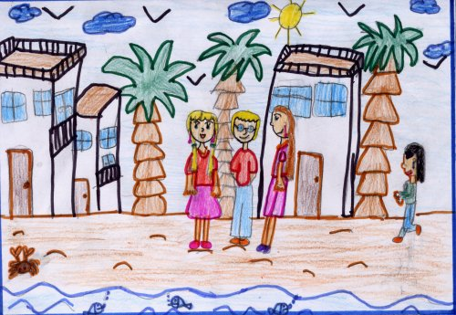

A l’Àlex, la Clara i l’Helena els agradava viure en aquella illa i anaven moltes vegades a la platja a passar-ho bé.

Un dia, però, els tres amics van decidir que volien conèixer altres llocs i per això demanarien als seus pares fer una sortida per veure muntanyes i neu, ja que mai n’havien vist.

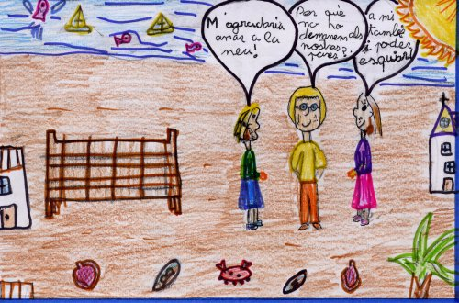

Els pares van pensar la demanda dels nois i van decidir anar de vacances d’hivern tots junts a la neu.

L’Àlex, la Clara i l’Helena es van alegrar molt i van començar a preparar tota aquella roba que mai havien necessitat: anoracs, bufandes, gorra, guants, etc.

Finalment va arribar el dia del viatge.

Els nens estaven molt il·lusionats esperant pujar a l’avió que els portés al lloc escollit.

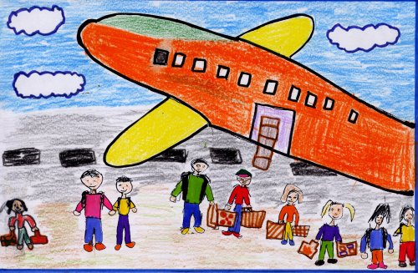
Van arribar molt cansats, però, les muntanyes nevades els van impressionar.

El primer dia van llogar uns esquís i tot anava molt bé fins que... la Clara va relliscar, va caure i ...

